MAGGIA

Modernes, helles 2 1/2-Zimmer-Bungalow

mit grosser Terrasse, Schwimmbad und schöner Aussicht

…………………………………………..………………..………………………………………………..…………………………….

Bungalow moderno di 2 1/2 locali

con bella terrazza, piscina e splendida vista

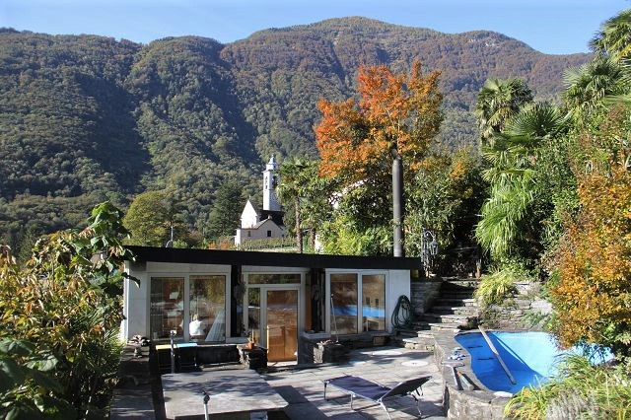

4180/3101

Fr. 445‘000.--

Standort | Umgebung

Eckdaten | Ausstattung

Wohnfläche: ca. 45m2
Grundstückfläche: ca. 266m2
Etagen: 1
Renovationen: ja
Zustand: gut
Dusche/WC: 1
Heizung: elektrisch und Kamin
Zweitwohnsitz: ja
Parkplatz: 1 Aussenparkplatz

6673 Maggia, Via Valeggia 10

Region: Maggiatal
Lage: sonnig und sehr ruhig
Aussicht: schöner Ausblick
Schulen: ja
Einkauf: 500 m
öffentlicher Verkehr: 500m
Distanz nächste Stadt: 14 km
Distanz Autobahn: 38km

Beschreibung

Dieses sehr schöne 2 ½-Zimmer-Bungalow liegt an sehr ruhiger und sonniger Aussichtslage im nördlichen Teil von Maggia im mittleren Maggiatal.

Das Gebäude befindet sich in einem guten, gepflegten Zustand. Der Innenausbau ist luxuriös gestaltet und wirkt sehr hell und wohnlich.

Das Bungalow besteht aus einer Wohnküche mit Kamin, einem Wohnbereich, einem Schlafraum mit Einbauschrank und einer Dusche/WC. Vorgelagert ist eine grosse Steinterrasse mit kleinem Schwimmbad. Ein schöner Ausblick erstreckt sich auf das Dorf Maggia, ins Tal, auf den nahen Wasserfall und auf die umliegenden Berge. Die Liegenschaft ist als 2. Wohnsitz bewohnbar. Es besteht die Möglichkeit, das Gebäude noch um ein Geschoss aufzustocken. Bei nahen Wasserfall und im Fluss befinden sich schöne Badegelegenheiten.

Das Haus ist mit dem Auto gut erreichbar. Es steht ein eigener Aussenparkplatz zur Verfügung. Ueber einen schmalen Weg gelangt man zum Haus. Die Fahrt nach Locarno dauert 15 Minuten und zur Autobahn A2 in Bellinzona-Süd 35 Minuten. Rund 500 m entfernt ist die Busstation mit Verbindung bis Mitternacht nach Locarno. Dort gibt es auch grössere Einkaufsgeschäfte.

Highlights

- sehr sonnige und ruhige Lage mit schöner Aussicht
- grosse Terrasse mit Pool
- charmantes Ambiente
- guter baulicher Zustand mit hellen Räumen
- Aufstockung und somit Ausbau möglich
- Nähe OeV und zur Stadt Locarno

Informazione sull'immobile

Superficie abitabile: ca. 45 m2
Superficie della proprietà: ca. 266m2
Stato della casa: buono e lussuoso
Piani: 1
Doccia/WC: 1
Seconda casa: sì
Riscaldamento: Riscaldamento elettrico e camino
Parcheggio: 1 esterno
Ubiciazione

6673 Maggia, Via Valeggia 10

Regione: Locarnese
Posizione: molto tranquilla e soleggiata
Vista: bella vista
Scuole: sì
Acquisto: 500 m
trasporto pubblico: 500 m
Distanza dalla città più vicina: 14 km
Distanza autostrada: 38 km

Descrizione

Questo bungalow è situata in una posizione molto tranquilla e soleggiata sopra il nucleo di Maggia alla Via Valeggia 10.

La casa si trova in buono stato. La proprietà è molto curata, è molto luminosa ed offre un buon standard. La casa comprende una cucina abitabile con camino, un soggioro, una camera con armadi a moro e la doccia/WC. Si potrebbe anche alzare la casa con un secondo piano.

Davanti si trova una grande terrazza con piccola piscina. Una bella vista si estende sul paese e le montagne circostanti. Vicino è una cascata e nel fiume si può bagnarsi. L’immobile si addice sia in qualità di abitazione, sia come residenza secondaria e grazie alla posizione pianeggiante anche come residenza per la terza età.

La casa è raggiungibile in macchina. Vi è un posteggio esterno a disposizione. Il tragitto per l’autostrada A2 a Bellinzona-Sud dura 30 minuti. Maggia è raggiungibile fino a mezzanotte tramite bus cittadino. In paese vi sono possibilità d’acquisti e scuole e la scuola dell’infanzia è situata direttamente sotto la proprietà.

Highlights

ambiente molto luminoso e lussuoso
bella vista sulla cascata e nella valle
posizione molto soleggiata e tranquilla
possibilità di costruire un piano in più
vicino alla fermata del bus e dei negozi

Wohn-/Essbereich, Schlafzimmer und Dusche soggiorno/cucina, camera e doccia
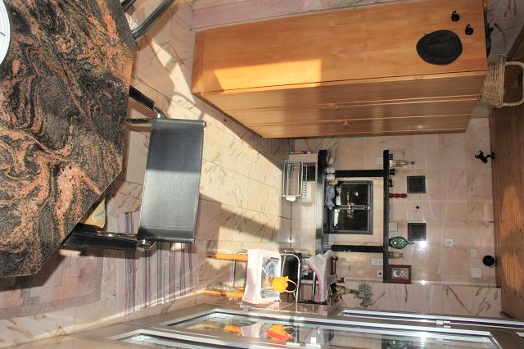
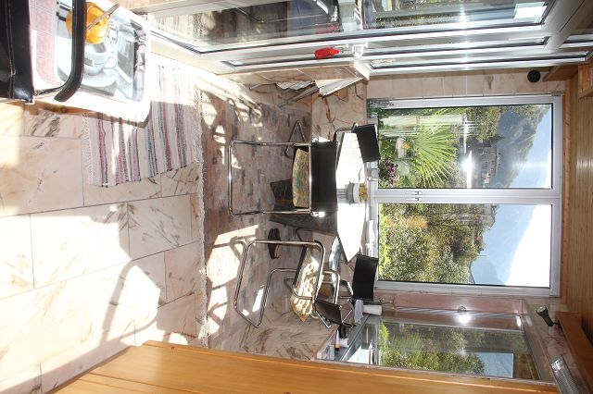

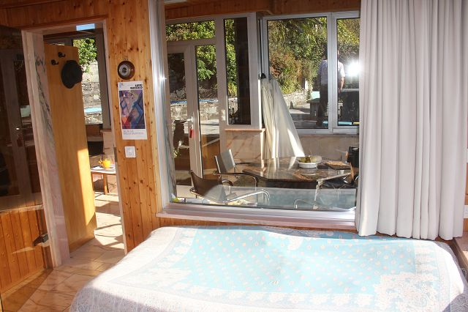
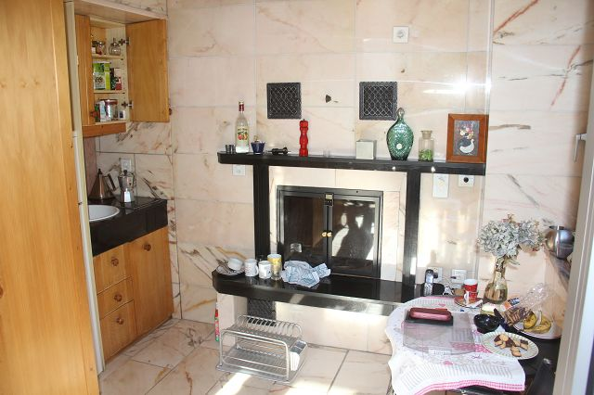

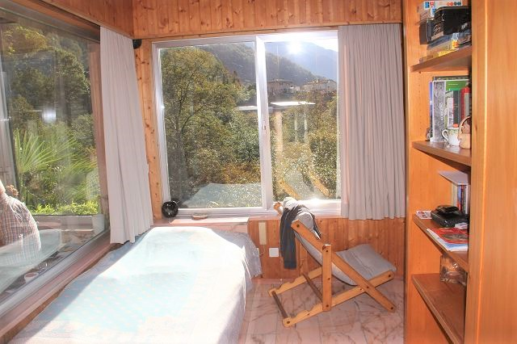
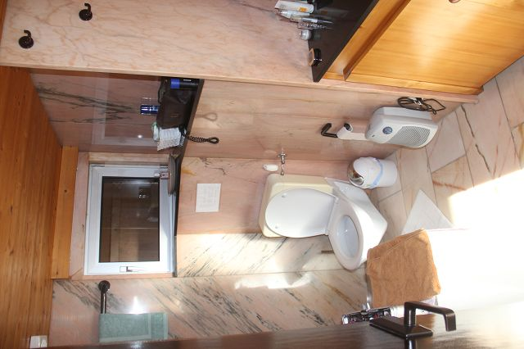

Zimmer und Terrasse mit Garten camera, terrazza e giardino
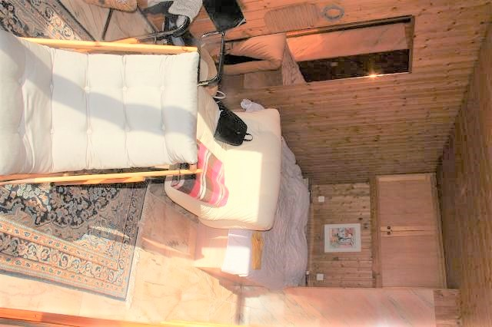

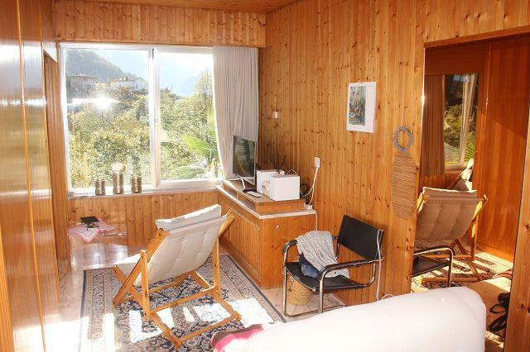

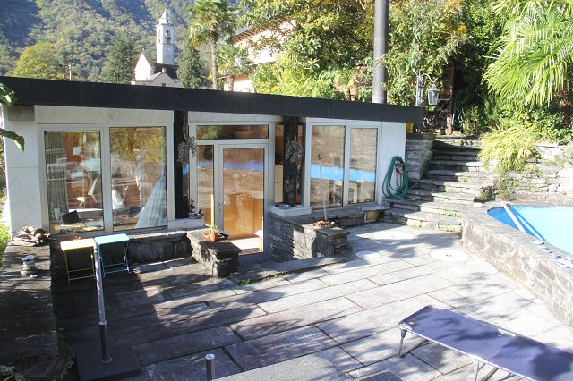
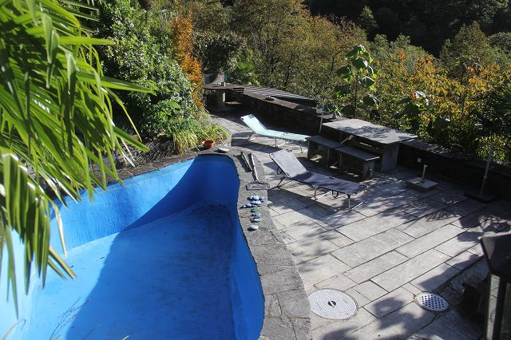

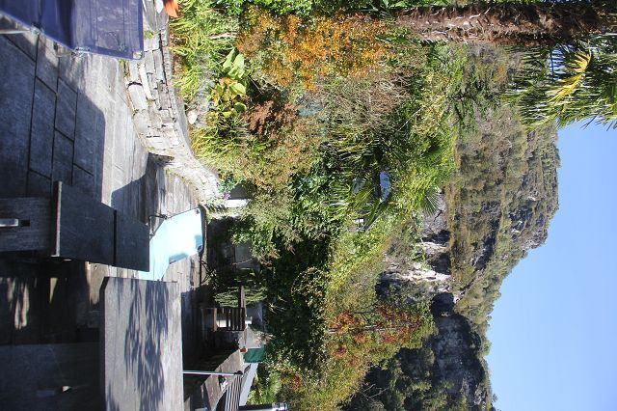
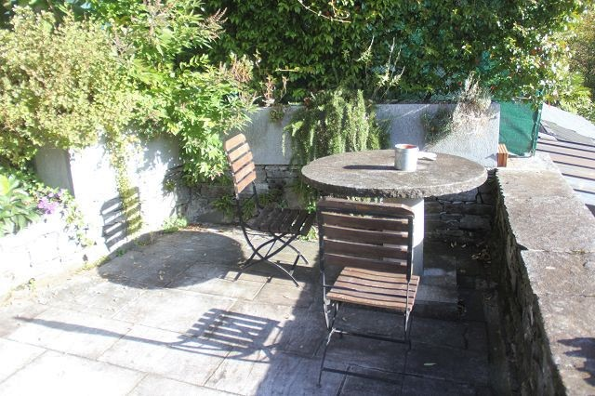

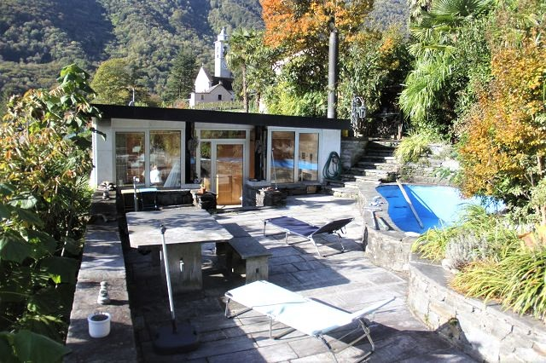

TICINO | Ascona

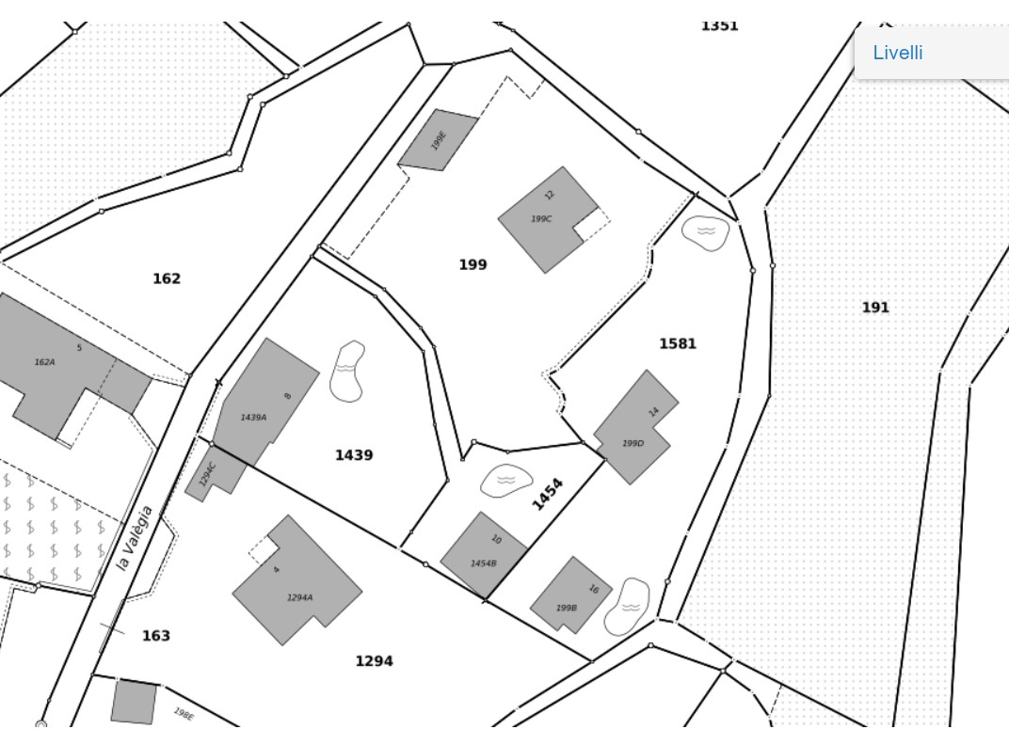

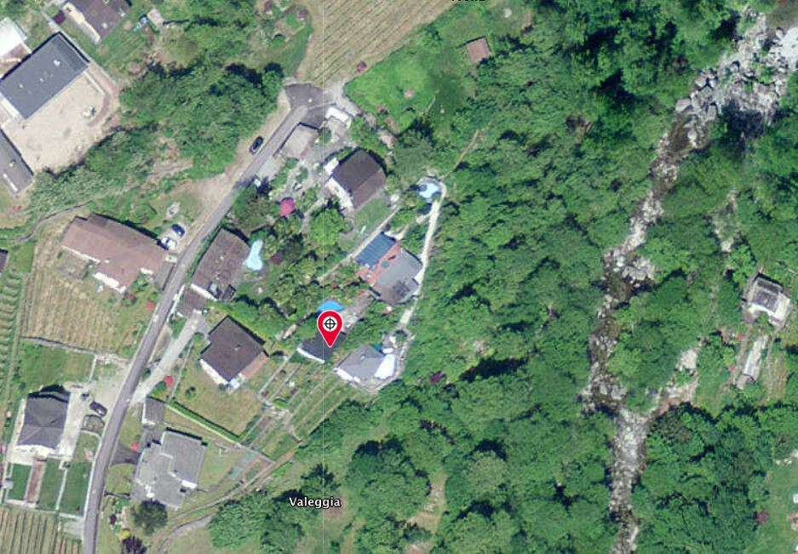

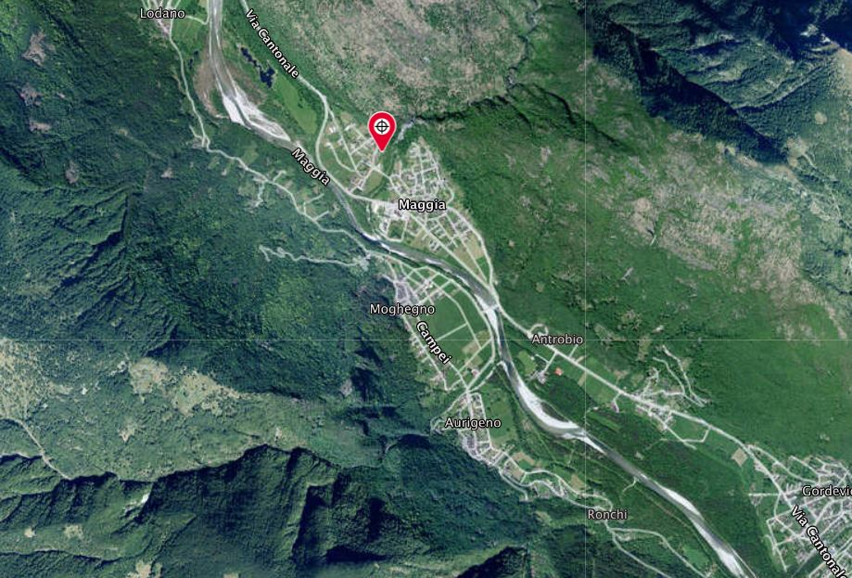

TICINO | Maggia

